Techniek, de hemel op aarde
Techniek, de hemel op aarde
Docentenhandleiding
Techniek, de hemel op aarde!

Achtergrond
- In deze thematiek wordt techniek (of technologie) als een afzonderlijk domein gezien, en ook als een domein dat niet (volledig) binnen de natuurwetenschap in te kaderen is. Techniek is meer dan 'toegepaste wetenschap' en eigenlijk een erg lastig begrip. Zowel vaardigheden, producten als processen worden tot techniek gerekend. Het doel van dit thema is leerlingen dit te laten inzien, maar verder wordt het afgeraden om het begrip techniek al te veel te willen definiëren en aan te sturen op een globale omschrijving. Wel kan het zinvol zijn om een onderscheid te maken tussen 'traditionele (ambachtelijke) techniek' en 'moderne (geïndustrialiseerde of gedigitaliseerde) techniek'.
- Het doel is om de leerling te laten inzien dat techniek niet waardevrij is en dat techniek dus eigenlijk altijd met ethiek te maken heeft. Een christelijke technicus maakt dus ethische afwegingen. Leerling laten inzien dat het niet is: Techniek, de hemel op aarde!, maar: Techniek, de hemel op aarde?
- Het aantal studielasturen bedraagt 5 tot 10.
- De centrale vraagstelling is: 'Hoe gebruiken (christelijke) technici/ontwerpers hun kennis?' Bestaat er zoiets als 'christelijke techniek' of 'geëngageerde techniek'? Wat beweegt de christelijke technicus? De leerlingen leren iets kennen van de dynamiek van technische ontwikkelingen en de keuzen en gevolgen die hierbij een rol spelen.
- De eindtermen die aan de orde zijn:
A6, A11, A15, A22-25, A33-34
B5-10
- De leerlingentekst spreekt voor zich wat betreft werkvormen en leeractiviteiten. De eerste vier opdrachten dienen individueel gemaakt te worden. De andere opdrachten kunnen in groepsverband. Bij het 'Technisch Project' houdt elke groep een presentatie van ongeveer 5 minuten voor de klas. De informatie voor het project staat in deze handreiking. Er is een aantal extra opdrachten opgenomen, waaronder het kijken naar kunstwerken.
Een fragment van de speelfilm 'The quest for Fire' zou getoond kunnen worden. In deze 'Oerfilm' (een van de betere in zijn soort, waarbij ook wetenschappelijk onderzoek is verricht) komt goed naar voren hoe vuur voorziet in basisbehoeften van mensen, en hoe het zelf kunnen maken van vuur een nieuwe wereld voor deze mensen opent.
- De beoordeling geschiedt naar eigen inzicht. Suggestie om de grotere opdrachten te beoordelen.

Leerlingopdrachten
Opdracht 1: zie opmerkingen bij Introductie van deze handreiking
Opdracht 2
Als eerste gaan (ongeveer) alle elektronica weg (twintigste eeuw), vervolgens auto, fiets en trein (negentiende eeuw), vervolgens kleding (moeilijk te zeggen waneer precies; hangt van de soort af).
Opdracht 3
U zou de leerlingen het interview in 100 woorden uit kunnen laten werken en een aantal leerlingen een korte presentatie kunnen laten geven.
Opdracht 4
Lengte van het essay: ongeveer 150. Alternatieve werkvorm: Laat de leerlingen een brief schrijven over hoe zij denken dat de techniek er over twintig jaar uitziet. De brief doen ze dicht en mogen ze zelf pas weer na twintig jaar openmaken.
Opdracht 5
Het gaat er hier om dat de leerling de piramide goed begrijpt door er even mee te worstelen.

Opdracht 6
a Warmte: direct. Voedsel: bij de bereiding. Veiligheid: houdt dieren op afstand.
b Dit is heel erg lastig, maar wel leuk om de leerlingen even mee te laten spelen. Het kan in principe op twee manieren: met vuursteentjes en gedroogd gras of blad, of door een stokje hard op en neer te draaien in een holte (van ander hout, een steen, of het beste: een bot van een dier (dit smeert zichzelf!)). Het hout wordt gloeiend, blazen en gras of blad erbij houden. Het is natuurlijk ook een mogelijkheid om niet vuur te gaan maken, maar wel om de leerlingen methoden te laten bedenken.
c Zelf maken of vinden: blikseminslag, brand door droogte, vulkaanuitbarsting.
d Het eerste niveau, al kan met de juiste argumentatie ook het tweede niveau goed gerekend worden.
e Het gaat bij deze vraag om de argumentatie. Suggestie: Bij de eerste drie niveaus kan techniek dat wel, bij de bovenste twee niet. Dit opent meteen een mooie ingang om te vertellen dat de 'hogere waarden' uiteindelijk niet met techniek gerealiseerd kunnen worden.
Opdracht 7
Bijvoorbeeld: Milieuvervuiling, mensen raken juist geïsoleerd (internetverslaafden!), slechte arbeidsomstandigheden in fabrieken, rampen met fabrieken, kloof tussen arm en rijk, ethische dilemma's rond biotechnologie.
Opdracht 8
Positief: snelheid, bereikbaarheid, mobiliteit, reizen, mooi(...), autorijden is leuk. NB: al deze aspecten kun je natuurlijk zelf ook weer thematiseren: waarom is mobiliteit goed?)
negatief: natuur- en milieubederf, files en volgestouwde steden, verkeersongevallen, niet kunnen betalen = isolement, kan agressiviteit bevorderen (...), lawaai.

Aanvullend materiaal
Extra Opdrachten
- Wat zijn overeenkomsten en wat verschillen tussen deze mythe en het verhaal van de zondeval in de bijbel? (geen echte ANW-vraag, meer levensbeschouwing/filosofie)
- Geef commentaar bij de volgende stellingen:
Techniek is alleen een middel om een bepaald probleem op te lossen. Bijvoorbeeld: met de auto los je het probleem van onbereikbaarheid op.
Mensen moeten proberen zo weinig mogelijk techniek te gebruiken, dan hebben ze hun leven zoveel mogelijk in eigen hand.
We kunnen niet onder technische ontwikkeling uit. Zou deze ontwikkeling stopgezet worden, dan zouden we 'stilstaan', en dat is eigenlijk achteruit gaan.
- Je hoort soms de uitdrukking 'voor God spelen'. Vaak wordt deze uitdrukking in verband gebracht met de gentechnologie, het 'knutselen' aan de eigenschappen van de mens. Zou je ook kunnen zeggen dat alle techniek neerkomt op 'voor God spelen'?
- Kijken naar Kunstwerken:
Bij een aantal afbeeldingen van technische dingen beantwoorden leerlingen vragen:
Waar dient het voor, welke behoefte vervult het, wat zijn ethische vragen die hierbij een rol zouden kunnen spelen?
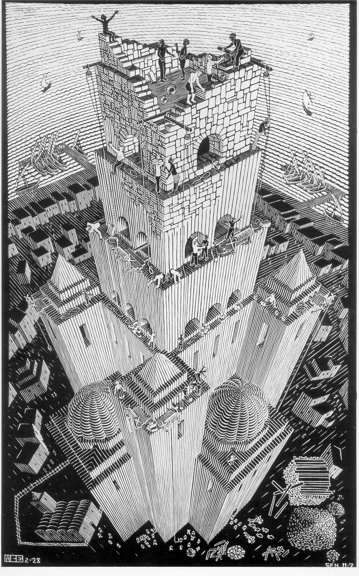
De toren van Babel (M.C. Escher)
De Toren van Babel is een bekend verhaal uit de Bijbel. Escher is een van de vele schilders die dit verhaal heeft afgebeeld. Het bouwen van de toren is een vorm van techniek
- Wat denken de mensen met deze techniek te kunnen bereiken?
- Wat zie je dat de mensen op de tekening aan het doen zijn?
- Welk moment van het Bijbelse verhaal heeft Escher hier afgebeeld?
- In dit verhaal worden de mensen door God gestraft omdat ze ‘teveel’ willen bereiken. Denk jij dat God tegenwoordig ook ‘straffend’ optreedt tegen mensen als ze ‘teveel’ willen met techniek? Denk bijvoorbeeld aan biotechnologie.

Antwoorden:
- De mensen denken dat als de toren maar hoog genoeg wordt, dat ze dan uiteindelijk bij God komen, en daarmee even machtig worden als Hij.
- Ze zijn niet aan het werk, maar argumenteren, maken misschien ruzie, maken gebaren dat ze elkaar niet begrijpen. In ieder geval begrijpen ‘zwart’ en ‘wit’ elkaar niet.
- De Babylonische spraakverwarring: God straft de mensen voor hun hoogmoed (dat de mensen net zo machtig willen zijn als Hij) door hen allemaal een andere taal te laten spreken, waardoor verschillende ‘culturen’ ontstaan die elkaar niet begrijpen.
- Discussieonderwerp
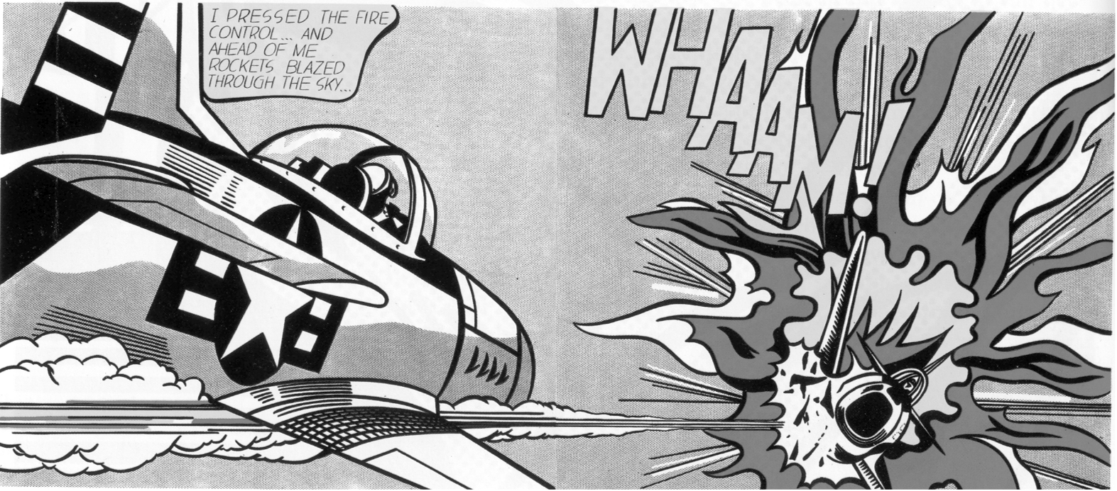

Whaam! (Roy Lichtenstein)
De schilderijen van de moderne Amerikaanse kunstenaar Roy Lichtenstein zijn een soort mini-stripverhalen. Techniek speelt een belangrijke rol in zijn werk, met name vliegtuigen, raketten en bommen, zoals ook in het schilderij Whaam!
Misschien heeft de kunstenaar met dit schilderij een oordeel willen geven over techniek, misschien ook niet. Geef aan welk van de onderstaande vier oordelen jij over techniek geeft wanneer je naar dit schilderij kijkt:
- Techniek is een nuttig middel om een doel te bereiken
- Techniek is destructief
- Techniek verandert mensen in machines
- Techniek zorgt voor verandering
Beargumenteer je keuze voor een van deze mogelijke oordelen.

Tips voor Praktische Opdrachten
Museumbezoek
Specifieke technologie onderzoeken op ethisch gehalte
Alternatief voor de keuze-opdracht 9 en 10: Casussen voor het technisch Project.
De opdrachten 9 en 10 dienen als afsluiting van het thema. Als er behoefte is om deze afsluiting wat opener te laten plaatsvinden, volgen hieronder enkele alternatieven:

1. Milieuvriendelijke woningen (ontwerpopdracht)
Ontwerp een huis dat zo min mogelijk belasting voor het milieu oplevert. Ga ervan uit dat het milieu op vier verschillende manieren belast wordt:
- de materialen die gebruikt worden
- de hoeveelheid energie die verbruikt wordt
- de hoeveelheid water die verbruikt wordt
- de hoeveelheid vervuiling die het huis verlaat (via het water, de lucht of als vuilnis)
NB: Deze opdracht kan beperkt of uitgebreid gedaan worden. Leerlingen zouden ook een bepaald aspect kunnen bekijken.
2. Internet en Televisie (discussieopdracht)
De laatste jaren is de toegang tot informatie dankzij computertechniek enorm toegenomen.Op Internet is ongeveer alles te vinden, van interessante sites met complete werkstukken tot porno. Deze informatie is voor iedereen toegankelijk. Er zijn internetproviders die de mogelijkheid geven bepaalde sites te vergrendelen voor kinderen. Ook voor televisie bestaat zo’n mogelijkheid. De leerlingen kunnen een discussie houden over het nut van zo’n ‘vergrendelaar’.
Hierbij kunnen de volgende aspecten aan bod komen:
- Valt zo’n vergrendelaar ook weer gemakkelijk te ‘saboteren’ of te ‘omzeilen’.
- Is het goed om techniek ervoor te laten zorgen dat mensen (kinderen) bepaalde dingen niet doen?
- Vergelijk zo’n vergrendelaar eens met andere vormen van techniek die mensen belemmeren om iets niet te doen (zoals sloten die een huis beveiligen tegen inbraak of een fiets tegen diefstal, of verkeersdrempels die er voor moeten zorgen dat auto’s niet zo hard rijden). Kijk er daarbij ook naar of ‘het middel erger is dan de kwaal’.
3. Techniek en Ontwikkelingslanden (essayopdracht)
De meeste moderne techniek is in de westerse cultuur bedacht. Techniek en economische groei hangen nauw samen. Er is geld nodig voor nieuwe technische ontdekkingen, die op hun beurt weer kunnen zorgen voor een groei van de economie. Elke techniek is sterk verweven met andere technieken. Neem nu bijvoorbeeld computers. In bijna elk Nederlands huishouden is een computer te vinden. Maar de computer is afhankelijk van een goede elektriciteitsvoorziening. In Nederland is dit geen probleem. Maar in heel veel landen, voornamelijk in zogenaamde ‘ontwikkelingslanden’, is gebrek aan elektriciteit eerder regel dan uitzondering. Veel mensen zijn hier meer gebaat bij schoon drinkwater dan bij een computer.
Ontwikkelingslanden staan zodoende voor een dilemma: wat voor techniek moeten zij kiezen? Eenvoudige techniek waar de gewone mensen ook veel aan hebben (denk aan eenvoudige irrigatiesystemen, pompen voor drinkwater, riolering) of ingewikkelde techniek zoals computers en een goed werkend elektriciteitsnet. Aan de ene kant wil elk land natuurlijk het beste bieden voor de mensen die er wonen, aan de andere kant wil elk land aansluiting vinden bij de moderne economie en techniek.
De grote vraag is dus: waar vind jij dat ontwikkelingslanden hun schaarse geld aan moeten besteden? Aan eenvoudige techniek of aan moderne techniek. En welke rol vind jij dat ontwikkelingshulp moet spelen op het gebied van techniek? Schrijf hierover een essay.
4. Overbevolking en voorbehoedsmiddelen
Voorbehoedsmiddelen zijn nu in Nederland heel gewoon. Maar toen de pil zo’n veertig jaar geleden geïntroduceerd werd, was dat wel anders. De pil zorgde er mede voor dat de seksuele moraal veranderde. Techniek zorgt er dus (mede) voor dat mensen zich anders gedragen. Maar in veel gevallen verzetten mensen zich ook tegen voorbehoedsmiddelen, bijvoorbeeld om religieuze redenen. Anderen zien juist in de voorbehoedsmiddelen een ideaal middel om de overbevolking tegen te gaan.
Schrijf een essay waarin je de voor- en nadelen van voorbehoedsmiddelen op een rij zet. Geef duidelijk aan of jij vindt dat een uitgebreid ‘voorbehoedsmiddelenprogramma’ geschikt zou zijn om de ‘overbevolking’ tegen te gaan.

Bronverwijzing
Toren van Babel: M.C. Escher, Graphik und Zeichnungen, Heinz Moos Verlag, München 1971, p.17
© 1971 bij Koninklijke Uitgeverij Erven J.J. Tijl NV, Zwolle
Whaam!: R. Lichtenstein, De ironie van het banale, Taschen/Librero, 1990, blz 22,
Productie en distributie Nederland: Librero Nederland BV, Postbus 79, 5320 AB Hedel.

